2018年度

四川省米易县湾丘彝族乡中心学校部门决算

目录

公开时间：2019年8月28日

第一部分 部门概况 4
一、基本职能及主要工作 4
二、机构设置 3
第二部分 2018年度部门决算情况说明 3
一、收入支出决算总体情况说明 3
二、收入决算情况说明 3
三、支出决算情况说明 3
四、财政拨款收入支出决算总体情况说明 3
五、一般公共预算财政拨款支出决算情况说明 3
六、一般公共预算财政拨款基本支出决算情况说明 3
七、“三公”经费财政拨款支出决算情况说明 3
八、政府性基金预算支出决算情况说明 3
九、 国有资本经营预算支出决算情况说明 3
十、 预算绩效情况说明.................................. 3
十一、其他重要事项的情况说明 3
第三部分 名词解释 3
第四部分 附件 3
附件1 3
附件2 3
第五部分 附表 3
一、收入支出决算总表 3
二、收入总表 3
三、支出总表 3
四、财政拨款收入支出决算总表 3
五、财政拨款支出决算明细表（政府经济分类科目） 3
六、一般公共预算财政拨款支出决算表 3
七、一般公共预算财政拨款支出决算明细表 3
八、一般公共预算财政拨款基本支出决算表 3
九、一般公共预算财政拨款项目支出决算表 3
十、一般公共预算财政拨款“三公”经费支出决算表 3
十一、政府性基金预算财政拨款收入支出决算表 3
十二、政府性基金预算财政拨款“三公”经费支出决算表 3
十三、国有资本经营预算支出决算表 3

第一部分 部门概况

一、基本职能及主要工作
（一）主要职能。米易县湾丘彝族乡中心学校认真贯彻落实党和国家的方针、政策，正确执行上级主管部门的决议和指示，全面实施素质教育，学校以教学为中心，把提高教学质量放在突出的位置上，以德育为首要教育任务，培养德、智、体、美等方面全面发展的社会主义事业的建设者和接班人。正确处理好规模与质量、教学与科研、创新机制与从严管理等方面的关系，从质量观念、管理体制、激励机制、建设投入等方面入手，进一步加强教学工作、深化教学改革，提高教育质量。以营造稳定的校园秩序为目的，切实抓好师生安全教育，完善突发事件应急处置机制，加大学校周边治安综合治理力度，推进平安校园建设。以社会主义核心价值体系为指导，加强校园文化建设，提升校园文化层次，形成具有我校特色的校园文化。

（二）2018年重点工作完成情况。

2018年，我单位全面完成上级主管部门交办的各项任务，全力培养综合素质全面发展的小学生，为米易的教育事业添砖加瓦！

二、机构设置
我单位隶属于米易县教育和体育局， 2018年独立机构数1个，属财政补助事业单位，执行事业单位会计制度；单位财政预算代码421612018，单位统一社会信用代码12510321450976983G。编制数为68人，在编教师68人,退休教师20人，村幼教师12人，生活教师4人，保安2人，遗属人员 6人，实有教师64人（含交流教师2人）, 全校25个教学班，学生984人。
第二部分 2018年度部门决算情况说明
- 收入支出决算总体情况说明
2018年度收入1092.1万元，与2017年相比，收入总计增加74.83万元，增长7.36%，增长原因是2018年度调整增加岗位工资和薪级工资；年初结转结余4.11万元。
支出总计1053.11万元,支出总计减少0.11万元，下降0.01%，减少原因结转结余增加，年末结转结余43.1万元。

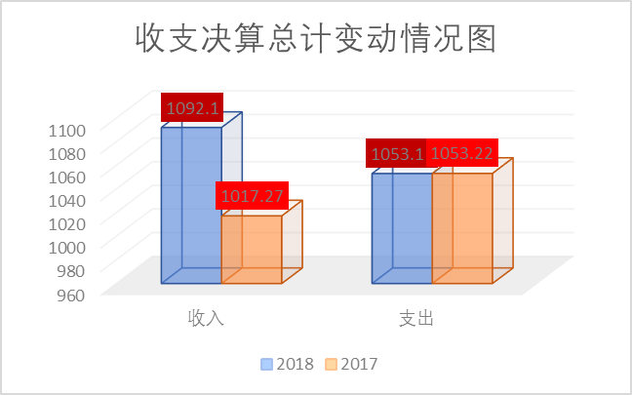
（图1：收、支决算总计变动情况图）（柱状图）
- 收入决算情况说明

2018年本年收入合计1092.1万元，其中：一般公共预算财政拨款收入1081.05万元，占99%；政府性基金预算财政拨款收入3万元，占0.27%；国有资本经营预算财政拨款收入0万元，占0%；事业收入8.06万元，占0.74%；经营收入0万元，占0%；附属单位上缴收入0万元，占0%；其他收入0万元，占0%。年初结转结余4.11万元。
（图2：收入决算结构图）（饼状图）
- 支出决算情况说明
2018年本年支出合计1053.1万元，其中：基本支出938.47万元，占89.11%；项目支出114.63万元，占10.89%；上缴上级支出0万元，占0%；经营支出0万元，占0%；对附属单位补助支出0万元，占0%，年末结转结余43.1万元。
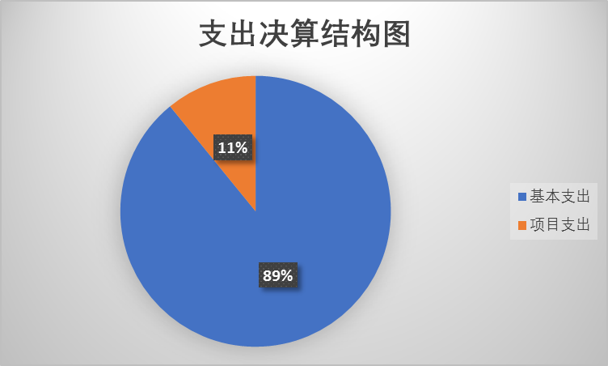
（图3：支出决算结构图）（饼状图）

四、财政拨款收入支出决算总体情况说明
2018年财政拨款收入总计1084.05万元，与2017年相比，财政拨款收入总计增加74.83万元，增长7.36%，增长原因是2018年度调整增加岗位工资和薪级工资；上年结转结余4.11万元。
2018年本年支出合计1045.05万元，支出总计减少0.11万元，减少0.01%，减少原因是结转结余增加。年末结转结余43.1万元。

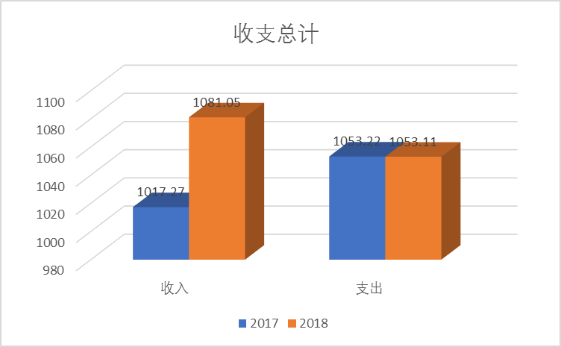
（图4：财政拨款收、支决算总计变动情况）（柱状图）

五、一般公共预算财政拨款支出决算情况说明

（一）一般公共预算财政拨款支出决算总体情况
2018年一般公共预算财政拨款支出1045.05万元，占本年支出合计的100%。与2017年相比，一般公共预算财政拨款增加4.22万元，增加0.4%。主要变动原因结转结余增加。本年结转结余43.1万元。

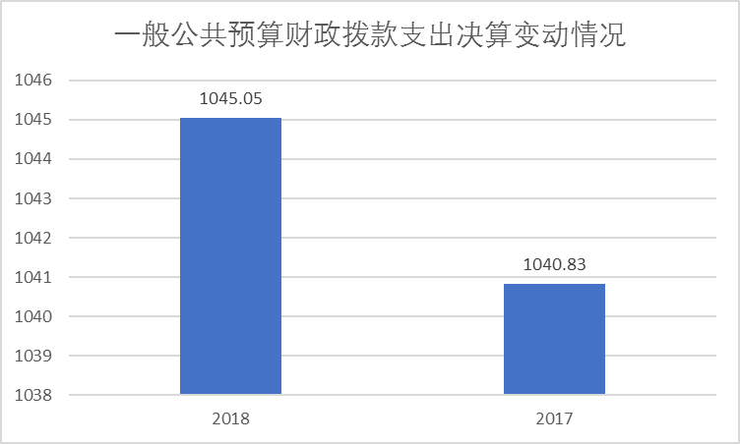
（图5：一般公共预算财政拨款支出决算变动情况）（柱状图）

（二）一般公共预算财政拨款支出决算结构情况
2018年一般公共预算财政拨款支出1045.05万元，主要用于以下方面:
教育支出（类）925.92万元，占89%；
社会保障和就业（类）支出119.13万元，占11%；
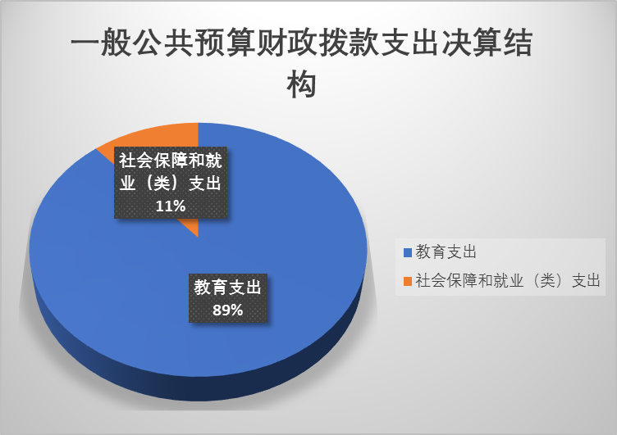

（图6：一般公共预算财政拨款支出决算结构）（饼状图）

（三）一般公共预算财政拨款支出决算具体情况

2018年一般公共预算支出决算数为1045.04万元，完成预算100%。其中：
1.教育205（类）02(款)01(项): 学前教育支出决算数为10.74万元，完成预算100%；
2.教育205（类）02（款）02（项）：小学教育支出决算数为907.93万元，完成预算96.19%，原因是年末有结转和结余；
3.教育205（类）02（款）99（项）：其他普通教育支出决算数为7.24万元，完成预算100%；
4.社会保障和就业208（类）05（款）05（项）: 机关事业单位基本养老保险缴费支出106.84万元，完成预算100%;
5.社会保障和就业208（类）05（款）06（项）:机关事业单位职业年金缴费支出6.46万元,完成预算100%；
6.抚恤208（类）08（款）01（项）：死亡抚恤支出5.83万元，完成预算100%。

六、一般公共预算财政拨款基本支出决算情况说明
2018年一般公共预算财政拨款基本支出938.47万元，其中：
人员经费928.58万元，主要包括：基本工资、津贴补贴、绩效工资、机关事业单位基本养老保险缴费、职业年金缴费、其他社会保障缴费、其他工资福利支出、退休费、抚恤金、生活补助、医疗费、奖励金。
公用经费9.90万元，主要包括：办公费、福利费。
- “三公”经费财政拨款支出决算情况说明

（一）“三公”经费财政拨款支出决算总体情况说明
2018年“三公”经费财政拨款支出决算为0万元。

（二）“三公”经费财政拨款支出决算具体情况说明
2018年“三公”经费财政拨款支出决算中，因公出国（境）费支出决算0万元，公务用车购置及运行维护费支出决算0万元，占0%，用于保险费支出等；公务接待费支出决算0万元，占0%。具体情况如下：

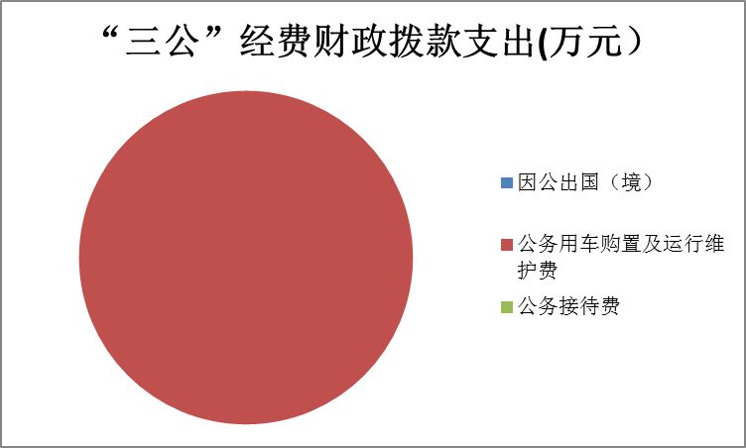

（图8：“三公”经费财政拨款支出结构）（饼状图）
1.因公出国（境）经费支出0万元0。全年安排因公出国（境）团组0次，出国（境）0人。因公出国（境）支出决算比2017年持平。主要原因是无因公出国（境）。
2.公务用车购置及运行维护费支出0万元,完成预算0%。公务用车购置及运行维护费支出决算比2017年减少0万元，下降0%。主要原因是减少了公务用车使用。
其中：公务用车购置支出0万元。全年按规定更新购置公务用车0辆，其中：轿车0辆、金额0万元，越野车0辆、金额0万元，载客汽车0辆、金额0万元，截至2018年12月底，单位共有公务用车0辆。
公务用车运行维护费支出0万元。主要用于用于保险费支出等
3.公务接待费支出0万元，公务接待费支出决算比2017年持平，主要原因是无公务接待。

八、政府性基金预算支出决算情况说明
2018年政府性基金预算拨款0万元。
- 国有资本经营预算支出决算情况说明
2018年国有资本经营预算拨款支出0万元。
- 预算绩效情况说明
- 预算绩效管理工作开展情况。
根据预算绩效管理要求，本部门（单位）在年初预算编制阶段，对“三免一补”、“ 义教阶段住校生交通补助”、“少年宫活动资金”、“ 教师奖励性绩效增加部分”项目开展了预算事前绩效评估，对4个项目编制了绩效目标，预算执行过程中，年终执行完毕后，对4个项目开展了绩效目标完成情况梳理填报。
本部门按要求对2018年部门整体支出开展绩效自评，从评价情况来看保障了机构正常运转、完善了财务制度、完成日常工作任务以及学校事业发展相关工作。本部门对“三免一补”、“ 义教阶段住校生交通补助”、“少年宫活动资金”、“ 教师奖励性绩效增加部分”项目进行了绩效评价，从评价情况来看资金按时发放到位，保证了学校工作的顺利开展，学生资助到位，顺利完成学业。
- 项目绩效目标完成情况。
我校在2018年度部门决算中反映“三免一补”、“义教阶段住校生交通补助”、“教师奖励性绩效”、“少年宫活动资金”4个项目绩效目标实际完成情况。
1.“三免一补”项目绩效目标完成情况综述。项目全年预算数123.95万元万元，执行数为83.85万元，完成预算的67.65%。通过项目实施，对学生资助了生活补助、作业本费减轻了学生经济负担。保证了学校运行，用于办公及印刷费、邮电费、差旅费、会议费、日常维修费、专用材料及一般设备购置费、办公用房水电费、其他费用等，保障了学校的正常运行。
2.“义教阶段住校生交通补助”项目绩效目标完成情况综述。项目全年预算数12.22万元，执行数为12.22万元，完成预算的100%。通过项目实施，完成了学生交通补助工作，减轻了学生家长生活压力，推动了义务教育的健康发展，使得民生工程的效益突显，让学生懂得了感恩。
3.2017年度教师奖励性绩效增加部分项目绩效目标完成情况综述。据米财资教〔2018〕341号项目全年预算数9.66万元，执行数为9.66万元，完成预算的100%。该项目主要发放骨干教师津贴和增加奖励性绩效，通过项目实施，提高了教师的积极性，全面发挥骨干教师的引领作用。
4.“中央专项公益金支持乡村少年宫项目资金”项目绩效目标完成情况综述。项目全年预算数3万元，执行数为0万元，报账资料未完善，未执行。通过项目实施，保障了每周星期四下午第三节课的乡村少年宫活动顺利实施。

项目支出绩效目标完成情况表
(2018 年度)
项目名称 |  |  | 2018年三免一补经费
预算单位 |  |  | 米易县湾丘彝族乡中心学校
预算执行情况 | 预算数: |  | 123.95万元 | 执行数: | 83.85万元
预算执行情况 | 其中-财政拨款: |  | 123.95万元 | 其中-财政拨款: | 83.85万元
预算执行情况 | 其它资金: |  | 0 | 其它资金: | 0
年度目标完成情况 | 预期目标 |  |  | 实际完成目标
年度目标完成情况 | 财政补助的三免一补经费，保障学校的正常运行。资助学生生活费作业本费减轻学生经济负担 。 |  |  | 财政补助的三免一补经费，保障学校的正常运行。资助学生生活费作业本费减轻学生经济负担。
绩效指标完成情况 | 一级指标 | 二级指标 | 三级指标 | 预期指标值(包含数字及文字描述) | 实际完成指标值(包含数字及文字描述)
绩效指标完成情况 | 项目完成指标 | 数量指标 | 学生肉食和生活补助、公用经费 | 学生肉食和生活补助：  75.85万元；公用经费：48.1万元 | 学生肉食和生活补助：  75.85万元；公用经费：48.1万元
绩效指标完成情况 | 项目完成指标 | 质量指标 | 按质按量完成学生生活补助、肉食补助发放 | 规定时间内发放完成 | 规定时间内100%发放完成
绩效指标完成情况 | 项目完成指标 | 时效指标 | 学生生活补助、肉食补助及时发放；教师报账及时 | 学生生活补助、肉食补助规定时间内完成发放 | 学生生活补助、肉食补助规定时间内完成发放
绩效指标完成情况 | 项目完成指标 | 成本指标 | 学生肉食和生活补助：  75.85万元；公用经费：48.1万元 | 学生肉食和生活补助：  75.85万元；公用经费：48.1万元 | 学生肉食和生活补助：  75.85万元；公用经费：48.1万元
绩效指标完成情况 | 效益指标 | 社会效益指标 | 保障学校的正常运行，减轻学生负担 | 保障学校的正常运行，减轻学生负担,让学生家长了解了国家义教阶段助学政策，享受了国家的助学资金。 | 保障学校的正常运行，减轻学生负担,让学生家长了解了国家义教阶段助学政策，享受了国家的助学资金。
绩效指标完成情况 | 满意度指标 | 服务对象满意度 | 全体教师，学生及家长 | 满意度≥98% | 满意度≥99%

米易县湾丘彝族乡中心学校“义教阶段住校生交通补助”项目支出绩效目标完成情况表
(2018 年度)
项目名称 |  |  | 义教阶段住校生交通补助
预算单位 |  |  | 米易县湾丘彝族乡中心学校
预算执行情况 | 预算数: |  | 4.75万元 | 执行数: | 4.75万元
预算执行情况 | 其中-财政拨款: |  | 4.75万元 | 其中-财政拨款: | 4.75万元
预算执行情况 | 其它资金: |  | 0 | 其它资金: | 0
年度目标完成情况 | 预期目标 |  |  | 实际完成目标
年度目标完成情况 | 按照规定时间及时将钱发放给学生 |  |  | 在规定的时间内已将钱发放给学生
绩效指标完成情况 | 一级指标 | 二级指标 | 三级指标 | 预期指标值(包含数字及文字描述) | 实际完成指标值(包含数字及文字描述)
绩效指标完成情况 | 项目完成指标 | 数量指标 | 义教阶段住校生交通补助 | 2018年春季学期24140元；2017年秋季学期23320元。 | 2018年春季学期24140元；2017年秋季学期23320元。
绩效指标完成情况 | 项目完成指标 | 质量指标 | 按质按量完成义教阶段住校生交通补助发放 | 要在规定时间内向学生发完2018年春季学期24140元；2017年秋季学期23320元 | 要在规定时间内向学生发完2018年春季学期24140元；2017年秋季学期23320元
绩效指标完成情况 | 项目完成指标 | 时效指标 | 义教阶段住校生交通补助 | 按规定时间内完成补助发放 | 按规定时间内完成补助发放
绩效指标完成情况 | 项目完成指标 | 成本指标 | 义教阶段住校生交通补助 | 2018年春季学期24140元；2017年秋季学期23320元。 | 2018年春季学期24140元；2017年秋季学期23320元。
绩效指标完成情况 | 效益指标 | 经济效益指标 | 义教阶段交通补助 | 帮助学生解决交通费问题 | 帮助学生解决交通费问题
绩效指标完成情况 | 效益指标 | 社会效益指标 | 义教阶段交通补助 | 提高学生生活质量 | 提高学生生活质量，给每一个家庭减少了负担。
绩效指标完成情况 | 满意度指标 | 服务对象满意度 | 学生及学生家长 | 满意度≥98% | 满意度≥99%
米易县湾丘彝族乡中心学校“教师奖励性绩效”项目支出绩效目标完成情况表
(2018 年度)
项目名称 |  |  | 教师奖励性绩效
预算单位 |  |  | 米易县湾丘彝族乡中心学校
预算执行情况 | 预算数: |  | 7.24万元 | 执行数: | 7.24万元
预算执行情况 | 其中-财政拨款: |  | 7.24万元 | 其中-财政拨款: | 7.24万元
预算执行情况 | 其它资金: |  | 0 | 其它资金: | 0
年度目标完成情况 | 预期目标 |  |  | 实际完成目标
年度目标完成情况 | 按照学校绩效分配方案将钱分配给教师 |  |  | 已按照学校绩效分配方案将钱分配给教师
绩效指标完成情况 | 一级指标 | 二级指标 | 三级指标 | 预期指标值(包含数字及文字描述) | 实际完成指标值(包含数字及文字描述)
绩效指标完成情况 | 项目完成指标 | 数量指标 | 高考教育质量奖、义务教育质量奖及骨干教师津贴 | 高考教育质量奖38883元，发放55人；义务教育质量奖14331元，发放73人；骨干教师津贴19200元，发放6人。 | 高考教育质量奖38883元，发放55人；义务教育质量奖14331元，发放73人；骨干教师津贴19200元，发放6人。
绩效指标完成情况 | 项目完成指标 | 质量指标 | 按质按量完成教师绩效工资发放 | 高考教育质量奖、义务教育质量奖及骨干教师津贴 | 高考教育质量奖、义务教育质量奖及骨干教师津贴
绩效指标完成情况 | 项目完成指标 | 时效指标 | 2018年12月26日前发完 | 高考教育质量奖38883元，发放55人；义务教育质量奖14331元，发放73人；骨干教师津贴19200元，发放6人。 | 高考教育质量奖38883元，发放55人；义务教育质量奖14331元，发放73人；骨干教师津贴19200元，发放6人。
绩效指标完成情况 | 项目完成指标 | 成本指标 | 高考教育质量奖、义务教育质量奖及骨干教师津贴7.24万元 | 按时按量完成 | 按时按量完成
绩效指标完成情况 | 效益指标 | 经济效益指标 | 提高教师生活水平 | 提高教师生活水平 | 提高教师生活水平
绩效指标完成情况 | 效益指标 | 社会效益指标 | 提高教师生活水平 | 提高教师生活水平 | 提高教师生活水平
绩效指标完成情况 | 满意度指标 | 服务对象满意度 | 全体教师 | 满意度≥96% | 满意度≥97%

米易县湾丘彝族乡中心学校“少年宫活动资金”项目支出绩效目标完成情况表
(2018 年度)
项目名称 |  |  | 中央专项公益金支持乡村少年宫项目资金
预算单位 |  |  | 米易县湾丘彝族乡中心学校
预算执行情况 | 预算数: |  | 3万元 | 执行数: | 3万元
预算执行情况 | 其中-财政拨款: |  | 3万元 | 其中-财政拨款: | 3万元
预算执行情况 | 其它资金: |  | 0 | 其它资金: | 0
年度目标完成情况 | 预期目标 |  |  | 实际完成目标
年度目标完成情况 | 确保学校每周的乡村少年宫活动的正常开展。 |  |  | 学校每周的少年宫活动正常开展。
绩效指标完成情况 | 一级指标 | 二级指标 | 三级指标 | 预期指标值(包含数字及文字描述) | 实际完成指标值(包含数字及文字描述)
绩效指标完成情况 | 项目完成指标 | 数量指标 | 中央专项公益金支持乡村少年宫项目资金 | 保证学校少年宫活动所有项目的正常、的序进行。 | 每周星期四下午所有少年宫活动正常开展。
绩效指标完成情况 | 项目完成指标 | 质量指标 | 中央专项公益金支持乡村少年宫项目资金 | 通过活动让所有参与学生各有所得。 | 学校定期展示少年宫活动成果，学生都有一定的收获。
绩效指标完成情况 | 项目完成指标 | 时效指标 | 中央专项公益金支持乡村少年宫项目资金 | 2018年1月-2018年12月 | 按时开展少年宫活动。
绩效指标完成情况 | 项目完成指标 | 成本指标 | 中央专项公益金支持乡村少年宫项目资金 | 3.00万元 | 预算数3.00万，执行数0万，因报账资料未完善，未执行。
绩效指标完成情况 | 效益指标 | 社会效益指标 | 中央专项公益金支持乡村少年宫项目资金 | 培养学生的兴趣爱好，促进个性发展，提高学生的学习积极性。 | 学生的学习积极性有很大提高，兴趣爱好广泛。
绩效指标完成情况 | 满意度指标 | 服务对象满意度 | 学生、家长 | 抽样调查满意率达96%以上。 | 抽样调查满意率达96%。

（三）部门开展绩效评价结果。
本部门按要求对2018年部门整体支出绩效评价情况开展自评，《米易县湾丘彝族乡中心学校2018年部门整体支出绩效评价报告》见附件。

十一、其他重要事项的情况说明

（一）机关运行经费支出情况
2018年，米易县湾丘彝族乡中心学校机关运行经费支出9.9万元，比2017年增加0.54万元，增长5.8%，主要原因是自然增长。

（二）政府采购支出情况
2018年，政府采购支出总额0万元，其中：政府采购货物支出0万元、政府采购工程支出0万元、政府采购服务支出0万元。

（三）国有资产占有使用情况
截至2018年12月31日，共有车辆0辆，其中：部级领导干部用车0辆、一般公务用车0辆、一般执法执勤用车0辆、特种专业技术用车0辆、其他用车0辆，单价50万元以上通用设备0台（套），单价100万元以上专用设备0台（套）。

- 名词解释
（至少10个）
1.财政拨款收入：指单位从同级财政部门取得的财政预算资金。
2.事业收入：指事业单位开展专业业务活动及辅助活动取得的收入。
3.经营收入：指事业单位在专业业务活动及其辅助活动之外开展非独立核算经营活动取得的收入。
4.其他收入：指单位取得的除上述收入以外的各项收入。
5.用事业基金弥补收支差额：指事业单位在当年的财政拨款收入、事业收入、经营收入、其他收入不足以安排当年支出的情况下，使用以前年度积累的事业基金（事业单位当年收支相抵后按国家规定提取、用于弥补以后年度收支差额的基金）弥补本年度收支缺口的资金。
6.年初结转和结余：指以前年度尚未完成、结转到本年按有关规定继续使用的资金。
7.结余分配：指事业单位按照事业单位会计制度的规定从非财政补助结余中分配的事业基金和职工福利基金等。
8、年末结转和结余：指单位按有关规定结转到下年或以后年度继续使用的资金。
9.基本支出：指为保障机构正常运转、完成日常工作任务而发生的人员支出和公用支出。
10.项目支出：指在基本支出之外为完成特定行政任务和事业发展目标所发生的支出。
11.经营支出：指事业单位在专业业务活动及其辅助活动之外开展非独立核算经营活动发生的支出。
12.“三公”经费：指部门用财政拨款安排的因公出国（境）费、公务用车购置及运行费和公务接待费。其中，因公出国（境）费反映单位公务出国（境）的国际旅费、国外城市间交通费、住宿费、伙食费、培训费、公杂费等支出；公务用车购置及运行费反映单位公务用车车辆购置支出（含车辆购置税）及租用费、燃料费、维修费、过路过桥费、保险费等支出；公务接待费反映单位按规定开支的各类公务接待（含外宾接待）支出。

13.教育205（类）02（款）02（项）：指小学教育

14.教育205（类）02（款）01（项）：指学前教育。

15.教育205（类）02（款）99（项）：指其他普通教育。

16.社会保障和就业208（类）05（款）05（项）：指机关事业单位基本养老保险缴费。
17.社会保障和就业208（类）05（款）06（项）：指机关事业单位职业年金。
18.机关运行经费：为保障行政单位（含参照公务员法管理的事业单位）运行用于购买货物和服务的各项资金，包括办公及印刷费、邮电费、差旅费、会议费、福利费、日常维修费、专用材料及一般设备购置费、办公用房水电费、办公用房取暖费、办公用房物业管理费、公务用车运行维护费以及其他费用。

第四部分 附件

附件1

米易县湾丘彝族乡中心学校部门2018年部门整体支出绩效自评报告

- 部门（单位）概况
米易县湾丘彝族乡中心学校的基本职能为九年义务教育小学学历教育。2018年独立机构数1个，年末在职教职工 64人(含2名交流老师）；年末在校学生数 984人；工勤人员 4人，其他人员 0人，遗属人员 6 人。单位基本性质属财政补助事业单位，执行事业单位会计制度；单位财政预算代码421612018，单位统一社会信用代码12510321450976983G。
米易县湾丘彝族乡中心学校资产等情况如下：截止2018年12月31日，我校资产价值为964.80万元。其中固定资产859.36万元，流动资产105.44万元。
二、部门财政资金收支情况
（一）部门财政资金收入情况。
2018年财政拨款收入为1084.05万元，事业收入8.06万元，上年结转4.11万元。
- 部门财政资金支出情况。
2018年基本支出和项目支出合计决算总额为1053.11万元，其中：一般公共服务支出0万元，教育支出933.97万元,社会保障和就业119.13万元，医疗卫生0万元，年末结转和结余43.1万元。
米易县湾丘彝族乡中心学校财政拨款支出主要用于保障该部门机构正常运转、完成日常工作任务以及米易县湾丘彝族乡中心学校事业发展相关工作。
基本支出，是用于保障米易县湾丘彝族乡中心学校机构正常运转的日常支出，包括基本工资、津贴补贴、养老保险缴费等人员经费以及电费等日常公用经费。
项目支出，是用于保障米易县湾丘彝族乡中心学校机构为完成特定的行政工作任务或事业发展目标，用于专项业务工作的经费支出。
三、部门财政支出管理情况
（一）预算编制情况。
1、收支预算总体情况
2018年米易县湾丘彝族乡中心学校收入预算总额为938.48万元，其中：当年财政拨款收入938.48万元。相应安排支出预算938.48万元，其中：人员经费928.58万元，日常公用经费9.90万元。
2、支出预算安排情况
米易县湾丘彝族乡中心学校预算安排支出主要用于保障该部门机构正常运转、完成日常工作任务以及本单位承担的教育教学工作。
基本支出，是用于保障本单位正常运转的日常支出，包括基本工资、津贴补贴、离退休费、住房公积金和日常公用经费等。
项目支出，是用于保障米易县湾丘彝族乡中心学校事业发展目标，用于专项业务工作的经费支出。
按支出功能分类主要用于以下方面:
（1）一般公共服务，主要用于机关及下属事业单位人员工资、日常运转以及为完成特定行政工作任务和事业发展目标而安排的年度项目支出，主要包括：（专项项目主要用于那些方面）。
（2）社会保障和就业，主要用于机关及下属事业单位离退休人员支出。
（3）医疗卫生，主要用于机关及下属事业单位按照规定标准为职工缴纳的基本医疗保险及公务员医疗补助等支出。
（4）住房保障支出，用于机关及下属事业单位按照规定标准为职工缴纳住房公积金等支出。
（二）执行管理情况。
按支出功能分类主要用于以下方面:
（1）一般公共服务支出0万元。
（2）教育支出933.97万元，主要用于：基本工资、津贴补贴等人员经费以及办公费、印刷费、水电费、办公设备购置等日常公用经费。
（3）社会保障和就业支出119.13万元，主要用于：养老保险缴费、职业年金缴费、抚恤金。
（4）医疗卫生支出0万元。
（5）伤残抚恤支出0万元。
（三）决算编制情况。
我单位2018年部门决算工作在县财政的指导下，在县级各相关部门的支持与密切配合下，严格按照决算报表编制要求精心组织，通过编审人员认真细致的工作，2018年部门决算报表已编审完成并上报。
（四）支出绩效情况。
我校按照要求，遵循“深度拓展、提升质量、公平公正、着力实效”的工作原则，扎实推进财政绩效评价工作深入开展。结合我校实际，对本单位 2018 年财政资金使用情况开展自评，根据部门支出绩效评价指标体系得出自评分为：95分。
四、评价结论及建议
（一）评价结论。
评价结论为：优秀
（二）存在问题。
节能降耗方面有待于进一步加强。
（三）改进建议。
制定出强有力的节能降耗措施，认真开展节能降耗工作，把我校节能降耗控制在合格标准之内。

附件2
2018年“三免一补”
项目支出绩效评价报告
一、评价工作开展及项目情况
“三免一补”项目绩效目标完成情况综述。项目全年预算数123.95万元，执行数为83.85万元，结余40.1万元，完成预算的74%。通过项目实施，保障了“三免一补”配套资金的合理使用。
二、评价结论及绩效分析
（一）评价结论
总体上看，我单位项目决策依据是充分的，资金、财务管理以及项目组织方面制度较为完善，执行力度高、监管到位，项目目标任务完成情况好。
（二）绩效分析
1、项目决策
在立项阶段，严格按照项目的目标和任务，科学合理地编制和安排预算，进行了必要性和可行性分析，绩效目标设置情况明确、合理。
2、项目管理
项目预算编制比较规范和细化，资金及时到位。经费支出的按进度进行，进展情况良好。严格执行国家及省财政厅有关财务开支范围及开支标准，项目经费支出必须有经手人、负责领导审批、由财务人员审核后支付，确保了项目资金专款专用，安全高效。
3、项目绩效
通过2018年为期一年项目的实施，较好地完成了项目2018年的预期目标，为我单位完成2018年全年工作整体目标奠定了坚实基础。
三、存在主要问题：无
四、相关措施建议
根据我单位实际，对项目经办人、财务人员进行培训，进一步加强项目资金管理。

2018年“教师奖励性绩效”
项目支出绩效评价报告
一、评价工作开展及项目情况
“教师奖励性绩效”项目绩效目标完成情况综述。项目全年预算数9.66万元，执行数为9.66万元，完成预算的100%。通过项目实施，提高了教师的积极性，全面发挥教师的引领作用。
二、评价结论及绩效分析
（一）评价结论
总体上看，我单位项目决策依据是充分的，资金、财务管理以及项目组织方面制度较为完善，执行力度高、监管到位，项目目标任务完成情况好。
（二）绩效分析
1、项目决策
在立项阶段，严格按照项目的目标和任务，科学合理地编制和安排预算，进行了必要性和可行性分析，绩效目标设置情况明确、合理。
2、项目管理
项目预算编制比较规范和细化，资金及时到位。经费支出的按进度进行，进展情况良好。严格执行国家及省财政厅有关财务开支范围及开支标准，项目经费支出必须有经手人、负责领导审批、由财务人员审核后支付，确保了项目资金专款专用，安全高效。
3、项目绩效
通过2018年为期一年项目的实施，较好地完成了项目2018年的预期目标，为我单位完成2018年全年工作整体目标奠定了坚实基础。
三、存在主要问题：无
四、相关措施建议
根据我单位实际，对项目经办人、财务人员进行培训，进一步加强项目资金管理。

2018年“义务阶段住校生交通补助”
项目支出绩效评价报告
一、评价工作开展及项目情况
“义教阶段住校生交通补助”项目绩效目标完成情况综述。项目全年预算数12.22万元，执行数为12.22万元，完成预算的100%。通过项目实施，保障了义教阶段住校生交通补助准确及时地发放。
二、评价结论及绩效分析
（一）评价结论
总体上看，我单位项目决策依据是充分的，资金、财务管理以及项目组织方面制度较为完善，执行力度高、监管到位，项目目标任务完成情况好。
（二）绩效分析
1、项目决策
在立项阶段，严格按照项目的目标和任务，科学合理地编制和安排预算，进行了必要性和可行性分析，绩效目标设置情况明确、合理。
2、项目管理
项目预算编制比较规范和细化，资金及时到位。经费支出的按进度进行，进展情况良好。严格执行国家及省财政厅有关财务开支范围及开支标准，项目经费支出必须有经手人、负责领导审批、由财务人员审核后支付，确保了项目资金专款专用，安全高效。
3、项目绩效
通过2018年为期一年项目的实施，较好地完成了项目2018年的预期目标，为我单位完成2018年全年工作整体目标奠定了坚实基础。
三、存在主要问题：无
四、相关措施建议
根据我单位实际，对项目经办人、财务人员进行培训，进一步加强项目资金管理。

2018年“中央专项公益金支持乡村少年宫项目资金”项目支出绩效评价报告
- 评价工作开展及项目情况
“中央专项公益金支持乡村少年宫项目资金”项目绩效目标完成情况综述。项目全年预算数3万元，执行数为0万元，报账资料未完善，未执行。通过项目实施，保障了乡村少年宫项目顺利实施。
二、评价结论及绩效分析
（一）评价结论
总体上看，我单位项目决策依据是充分的，资金、财务管理以及项目组织方面制度较为完善，执行力度高、监管到位，项目目标任务完成情况好。
（二）绩效分析
1、项目决策
在立项阶段，严格按照项目的目标和任务，科学合理地编制和安排预算，进行了必要性和可行性分析，绩效目标设置情况明确、合理。
2、项目管理
项目预算编制比较规范和细化，资金及时到位。经费支出的按进度进行，进展情况良好。严格执行国家及省财政厅有关财务开支范围及开支标准，项目经费支出必须有经手人、负责领导审批、由财务人员审核后支付，确保了项目资金专款专用，安全高效。
3、项目绩效
通过2018年为期一年项目的实施，较好地完成了项目2018年的预期目标，为我单位完成2018年全年工作整体目标奠定了坚实基础。
三、存在主要问题：无
四、相关措施建议
根据我单位实际，对项目经办人、财务人员进行培训，进一步加强项目资金管理。

第五部分 附表

一、收入支出决算总表

二、收入总表

三、支出总表

四、财政拨款收入支出决算总表

五、财政拨款支出决算明细表（政府经济分类科目）

六、一般公共预算财政拨款支出决算表

七、一般公共预算财政拨款支出决算明细表

八、一般公共预算财政拨款基本支出决算表

九、一般公共预算财政拨款项目支出决算表

十、一般公共预算财政拨款“三公”经费支出决算表

十一、政府性基金预算财政拨款收入支出决算表

十二、政府性基金预算财政拨款“三公”经费支出决算表

十三、国有资本经营预算支出决算表
十四、政府采购执行情况表
十五、机关运行经费及国有资产占用情况表

